python学习
01. 恢复pycharm的初始设置
Pycharm的配置信息在用户家目录的.PyCharmCE2019.2目录下, CE2019.2是PyCharm的版本号.
若要回复pycharm的初始设置, 按照如下步骤:
(1)关闭正运行的pycharm
(2)在终端执行rm -r ~/.PyCharmCE2019.2(删除配置信息文件目录)
(3)重新启动pycharm
02.第一次启动Pycharm
1. 导入配置信息
2. 选择许可协议(pycharm付费软件),学生和老师免费版本
3. 配置初始界面(选择编辑器的配色方案)
03. 新建/打开一个python项目
项目 –- 解决复杂业务功能的软件
(1)一个项目具有一个独立专属目录.
(2) 打开项目(目录),打开后会在目录下新建一个.idea文件, 用于保存项目的相关信息,如:解释器的版 本项目包含的文件信息等.

128解释器版本设置
04. 设置项目使用的解释器版本
File-settings-Project:[项目名]-Ptoject Interpreter

129 项目和文件名的命名规则
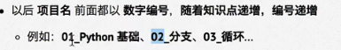

1. 命名规则
注意:
1. 命名文件名时建议只是用小写字母, 数字和下划线
2. 文件名不能以数字开头
课程中命名hm_xx_知识点 方式命名,其中xx为序号

130 新建项目演练
1. 新建项目方式:
(1)欢迎界面
(2)File/New Project
新建01_python基础项目,新建hm_01_hello.py文件.
编写print(“Hello World”)代码

131 编辑区域和控制台的字体显示
控制台字体 settings-Editor-Color & Fonts-Color Scheme-Console Font-Primary font: DialogInput, 修改size
编辑区字体 settings-Editor-Color & Fonts-Font-Font: DialogInput, 修改size

132 pycharm的升级与启动
1. 教育版 https://www.jetbrains.com/pycharm-edu/download/#section=linux
2. 专业版 https://www.jetbrains.com/pycharm/download/#section=linux
3. tar解压及启动
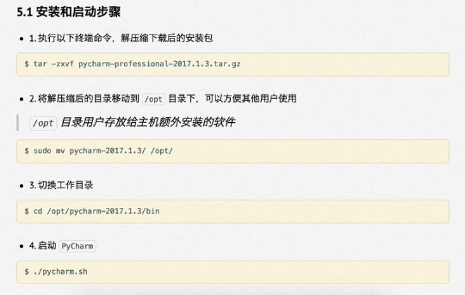

进入家目录cd, 删除配置文件
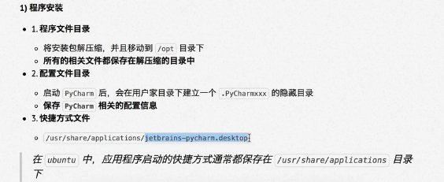
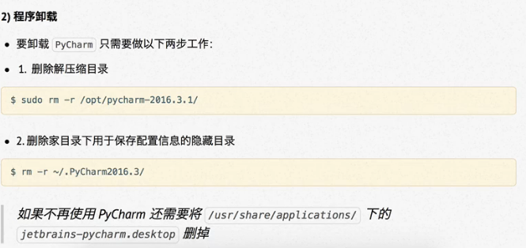
卸载其他版本的pycharm ,删除原来的版本(/opt/文件下)及其配置文件(在家目录下的隐藏文件中 ls -la)
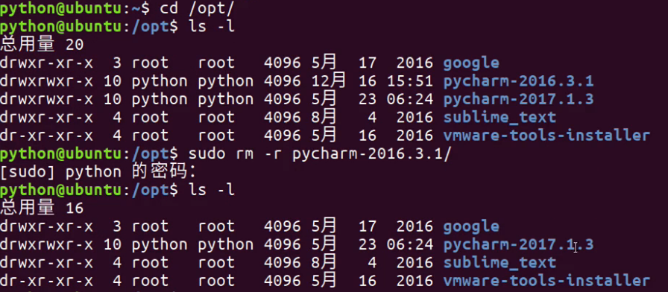
2. edu版安装
解压 tar -zxvf pycharm-edu-3.5.1.tar.gz
将edu的目录移动到opt文件下 sudo mv -r pycharm-edu-3.5.1 /opt/
python知识点学习
1. 单步执行
在代码前点击,出现代码前出现红色的点号,点击debug绿色小虫子(shift+F9), 点击控制台中的Console一步一步的执行(F8)
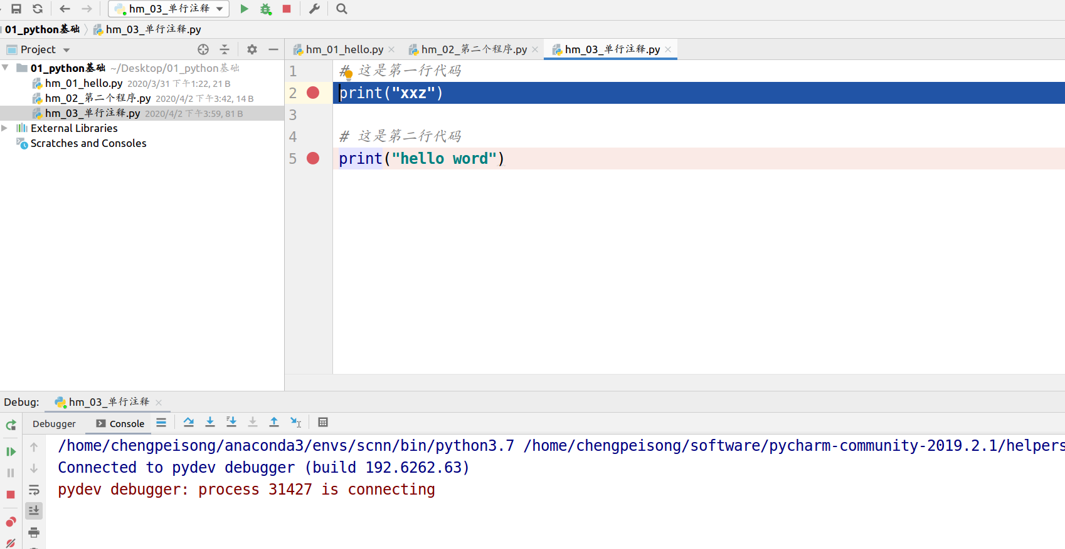
2.单行注释3. 单行注释(代码末尾添加#)
4. 多行注释("""123""")
- 01. 算数运算
+ - * /
/ 除 如:9/2输出4.5
// 取整除 如:9//2输出4
% 取余数 如:9%2输出1
** 幂 又叫次方,乘方 如: 2**3输出8
print("**"*50) 输出字符串
- 02.算数运算符的优先级
可以用括号改变优先级
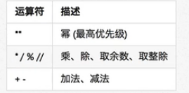

147 计算机中的三大件:
CPU(中央处理器,处理数据/计算)
硬盘(永久存储数据,速度慢,空间大)
内存(临时存储,速度快,空间小)
由于内存的运行速度快,所有CPU会将硬盘中的文件复制到内存中,CPU执行内存中的程序代码
03.python执行原理
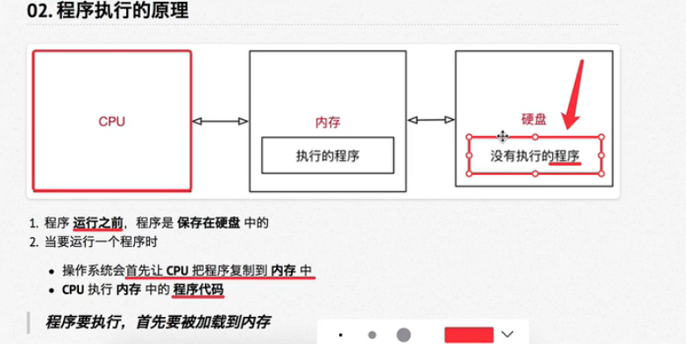

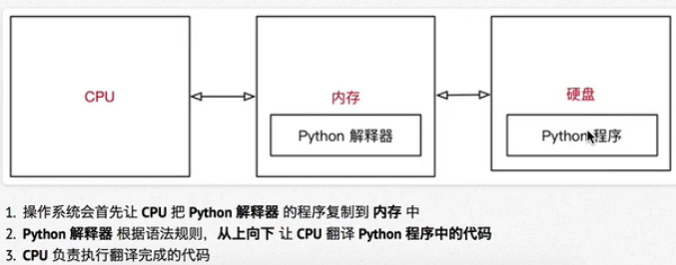

(1)在终端中用Ctrl+d可以退出python程序
(2)which python可以查看python解释器保存在哪个目录下
->软链接
(3)查看python解释器的内存 3.8M ls -lh 目录名
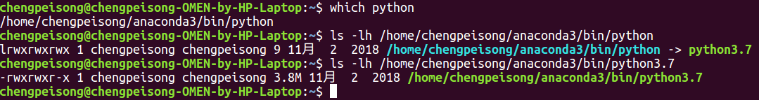
注意:建立软链接的目的是:为方便使用者不用记住解释器的版本
程序是用来处理数据的,变量是来存储数据的.变量是程序内部为了保存数据,开辟的内存空间.
153.变量的使用
01.变量定义
变量名 = 值
(1)打开ipython, 在终端中输入ipython3, 退出输入exit或者ctrl+d询问是否退出
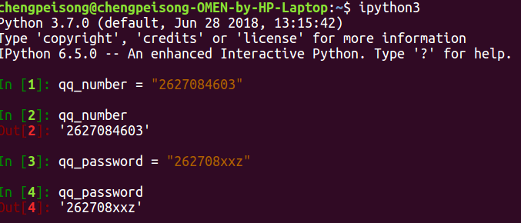

(2) pycharm中演练
qq_number = "2627084603"
qq_password = "262708xxz123"
print(qq_number)
print(qq_password)
(3)超市买苹果
可以用其他变量的计算结果来定义变量
变量定义后,后续可以直接使用
# 定义苹果的单价 8.5/斤
price = 8.5
# 2. 挑选苹果(7.5斤)
weight = 7.5
# 3. 计算付款金额
money = weight * price
# 买苹果就返5元
money = money - 5
print(money)

pycharm单步执行查看变量
红点-debug-debugger(查看变量)-Console(单步调试,最终结果,变量释放)

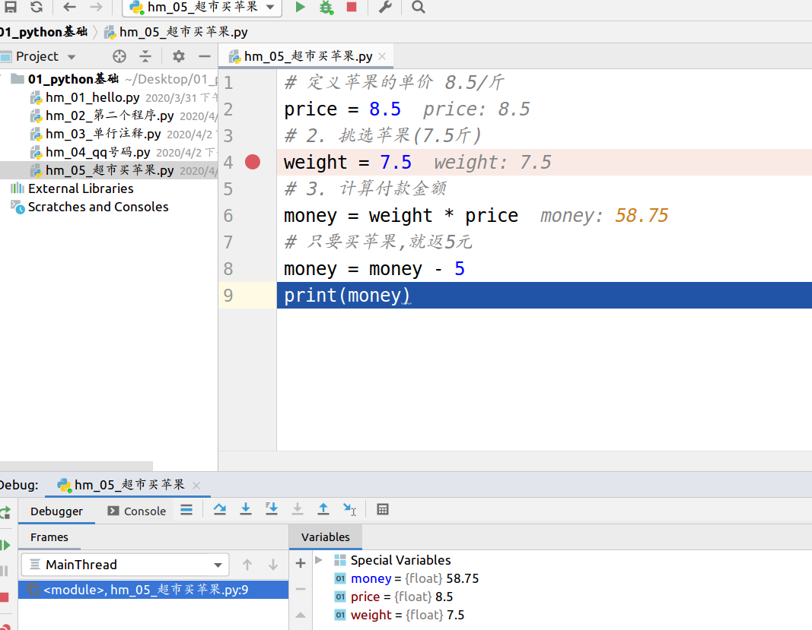

变量名只有在第一次出现时,才定义变量,再次使用不是重新定义,变量中存储的值始终是变化的
02. 变量类型
- int(整型)
- float(浮点型)
- bool(布尔型)
- str(字符串型)
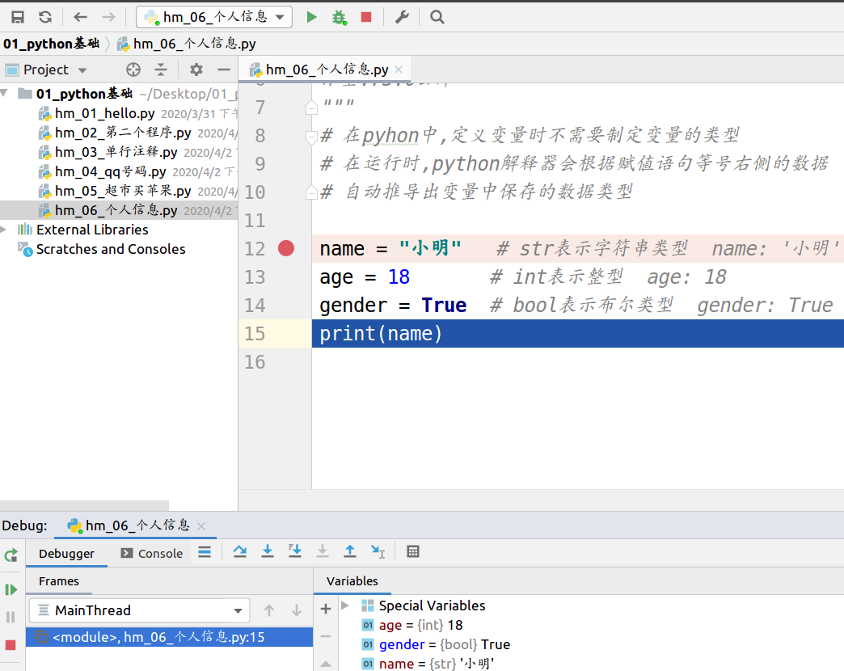

代码调试
shift+F9 调试程序,停在断点处
F8：step over 单步
F7：step into 进入(配合F8使用。单步调试F8时，如果某行调用其他模块的函数，在此行F7，可以进入函数内部，如果是F8则不会进入函数内容，直接单步到下一行)

Alt+shift+F7：step into mycode
个人理解F8和F7的综合。1、没遇到函数，和F8一样；2、遇到函数会自动进入函数内部，和F8时按F7类似的

shift+F8：跳出
调试过程中，F7进入函数内后，shift+F8跳出函数，会回到进入前调用函数的代码。不是函数地方shift+F8跳出，怎么用没太明白，但最终会执行到结束。
F9：resume program (按翻译是重启程序 ，实际是下个断点，当打多个断点时，F9会到下一个断点,继续执行, 释放内存, 节约内存)
Ctrl+F2 停止调试
161. python中的变量类型
1. 数字型和非数字型
(1)数字型
- 整型 (int)
- 浮点型(float)
- 布尔型(True(非零数) False(0), 非零即真)
- 复数型(complex,主要用于科学计算,例如:平面场问题,波动问题,电感电容问题等)
(2)非数字型
- 字符串(str)
- 列 表(list)
- 元 组(tuple)
- 字 典(dict)
python2.x中整数可以有int(整型)和long(长整型)
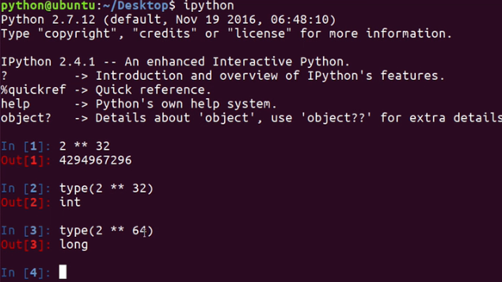

2. 查看变量的类型--------type(x)
print(type(name)) ----→ <class 'str'>
164. 变量的计算
1. 不同类型变量之间的计算
(1)数字型变量之间直接计算
如果变量是bool类型,在计算时, 真为1, 假为0.
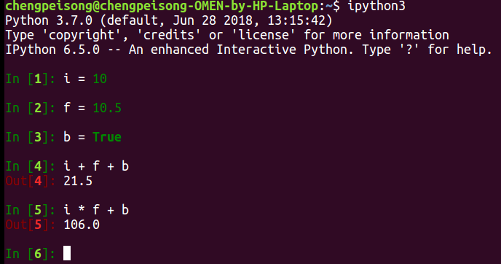

(2) 字符串变量之间使用 + 拼接字符串
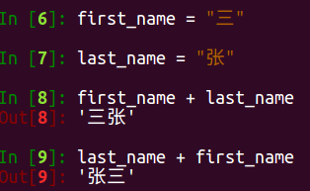

(3) 字符串变量可以和整数使用 * 重复拼接相同的字符串

(4)python中,数字型变量和字符串之间不能进行其他计算
166. 变量的输入输出
输入就是用代码获取用户通过键盘输入的信息.
用input获取用户在键盘上的输入信息, 输的是字符串类型的信息.
(1) 关于函数
目前学到的函数 直接使用,不需要关心内部的细节
print(x) 将x输出到控制台
type(x) 查看x的变量类型
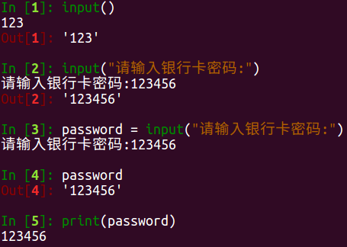

(2) input函数实现键盘输入
- 在python中,可以使用input函数从键盘等待用户的输入
- 用户输入的任何内容python都会认为是一个字符串
- 语法如下:
变量名 = input(“提示信息:”)
(3) 类型转换函数
- int(x) 将x转换为整数
- float(x) 将x转换为浮点数
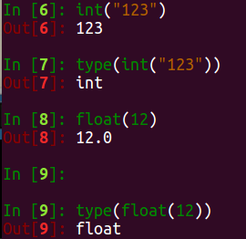

(4)变量的格式化输出 %
苹果单价9.00 元/斤,购买了5.00斤,需要支付45.00元.
- 在python中可以使用print函数将信息输出到控控制台
- 若想输出信息时, 一起输出数据, 就需要使用到格式化操作符
- % 被称为格式化操作符,专门用于处理字符串中的格式
格式化字符 | 含义
%s | 字符串,如:name = “小明”  print(“我的名字是%s” % name)
%d | 有符号十进制, %06d表示输出的整数显示位数, 不足6位的地方前面用0补全, 如:number = 100 print(“我的学号是%06d” % number) -----> 我的学号是000100
%f | 浮点数, %.02f表示小数点后只显示两位  如: price = 8.5  weight = 7.5  money = price * weight  print(“苹果的单价是%.2f元/斤, 购买了%.2f斤, 需要支付%.2f元”%(price, weight, money))
%% | 输出%  如: scale = 0.25  print("数据比例是%.2f%%" % (scale * 100))----> 数据比例是25.00%
print(“格式化字符串”% 变量1)
print(“格式化字符串”%(变量1, 变量2…))
179 变量的命名
01. 标识符和关键字
1.1 标识符
- 标识符就是程序员定义的变量名, 函数名
名字需要有见名知义的效果

- 标识符可以由字母,数字和下划线组成
- 不能以数字开头
- 不能与关键字重名
1.2 关键字以及查看关键字列表
关键字就是在python内部已经使用的标识符
关键字具有特殊的功能和含义
开发者不允许定义和关键字相同的名字和标识符
查看python中的关键字
import keyword
print(keyword.kwlist)
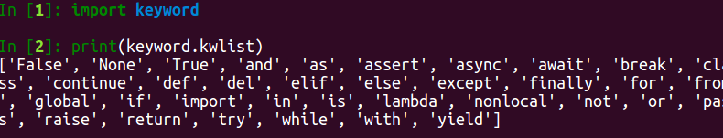
02. 变量的命名规则
python中是严格区分大小写的
1. 定义变量时,为了保证代码格式, = 的左右应该各保留一个空格
小写字母和下划线组合命名法
2. 在python中, 如果变量名需要两个或多个单词组成时,可以按照以下命名规则命名:
a. 每个单词都使用小写字母
b. 单词与单词之间使用_(下划线)连接
c. 例如: first_name, qq_number
驼峰命名法
当变量名是由二个或多个单词组成时, 还可以利用驼峰命名法来命名.
- 小驼峰命名法:
- 第一个单词以小写字母开始,后续单词的首字母大写
- 例如: firstName, lastName
- 大驼峰命名法:
  - 每个单词的首字母采用大写字母
  - 例如: FirstName, LastName, CamelCase
182. 判断(if)语句(又叫分支语句)
01. 开发中的应用场景
网吧 安检 程序中的判断
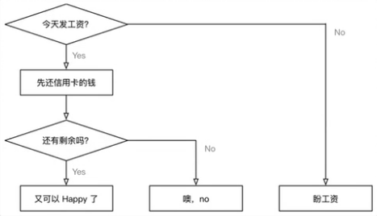

if 今天发工资:
先还信用卡的钱
if 还有剩余:
又可以happy了,哈哈
else:
奥,NO
else:
盼工资
02.if语句
2.1 判断语句
if 要判断的条件:
条件成立时,要做的事情
……
注意:
- 代码的缩进为一个Tab键,或者4个空格-----建议使用空格
- 在python开发中,Tab键和空格不能混用!
2.2 代码演练----年龄判断
# 1.定义一个整型变量记录年龄
age = 18
# 2.判断年龄是否满了18岁
if age >= 18:
# 3.如果满了18岁,可以进网吧嗨皮
print("您可以成年,可以进入网吧嗨皮")
if语句以及缩进部分看成完整的代码块
运算符
01. 比较运算符
== 相等
!= 不等于 (python2.x中的<>和!=都可以表示不等于)
> 大于
< 小于
>= 大于等于
<= 小于等于
2.3 else处理条件不满足的情况(配合if一起使用)
格式:
if 要判断的条件:
条件成立时,要做的事情
…….
else:
条件不成立时,要做的事情
…….
2.4 判断年龄的改进
ctrl + / 备注
192.逻辑运算符

- 程序开发中,多个条件都满足,才能够执行后续程序,这时要用到逻辑运算符.
- 逻辑运算符可以把多个条件按照逻辑进行拼接,变成更复杂的条件.
- python中的逻辑运算符包括与(and), 或(or), 非(not)三种
3.1 and
条件1 and 条件2
- 两个条件同时满足,返回True
- 只要由一个不满足, 就返回False
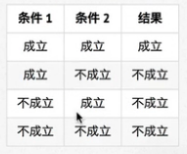

3.2 or
条件1 or 条件2
- 只要有一个条件满足, 就返回True
- 两个条件都不满足, 返回False
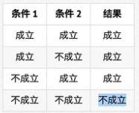

3.3 not
not 条件
非/不是
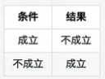

194. 逻辑运算演练-----考试成绩

or 演练
196. elif语法
1. elif
再增加一些条件,需要执行的代码也不同时,就可以用elif
if 条件1:
条件1满足执行的代码
elif 条件2:
条件2满足执行的代码
…….
else:
以上都不满足时,执行的代码

注意:
1. elif和else都必须和if一起使用,而不单独使用
2. 可以将if, elif和else以及各自的缩进的代码.看成一个完整的代码块.
# 判断要用==
代码:
# 定义holiday_name字符串变量记录节日名称
holiday_name = "生日"
# 如果是情人节,应该买玫瑰/看电影
# 判断要用两个=
if holiday_name == "情人节":
print("应该买玫瑰")
print("应该看电影")
# 如果是平安夜,应该买苹果/吃大餐
elif holiday_name == "平安夜":
print("应该买苹果")
print("应该吃大餐")
# 如果是生日.应该买蛋糕
elif holiday_name == "生日":
print("应该买蛋糕")
# 其他的日子每天都是节日啊......
else:
print("每天都是节日啊!")
elif的应用场景:同时判断多个条件,所有的条件都是平级的.
2.if嵌套
应用场景: 在之前条件满足的前提下, 再增加额外的判断
if的嵌套的语法格式,除了缩进之外和之前的没有区别
语法格式如下:
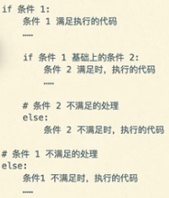

注意对齐格式
Tab键向右缩进
Shift+Tab键向左缩进
203. 石头剪刀布游戏演练
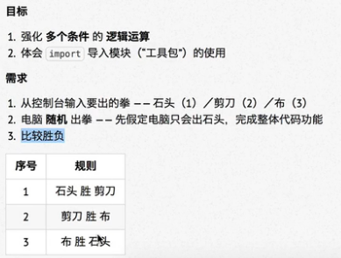

在大条件前添加一个小括号, 每个小条件回车, 自动换行
# 从控制台输入要出的拳----石头(1)/剪刀(2)/布(3)
player = int(input("请输入您要出的拳--石头(1)/剪刀(2)/布(3):"))
# 电脑出拳
computer = 1
print("玩家选择的拳头是%d, 电脑选择的拳头是%d" %(player, computer))
# 比较胜负
# 1.石头 胜 剪刀
# 2.剪刀 胜 布
# 3.布 胜 石头
if ((player == 1 and computer == 2)
or (player == 2 and computer == 3)
or (player == 3 and computer == 1)):

print("玩家胜利,电脑弱爆了")
# 平局
elif player == computer:
print("真是心有灵犀,再来一局")
# 其他情况电脑胜利
else:
print("不服气,我们决战到天亮!")
2. 随机数的处理
在python中,要使用随机数,首先需要导入随机数的模块---”工具包”
import random
导入模块后,直接在模块名称后面敲一个.然后按Tab键,会提示该模块中包含的所有函数
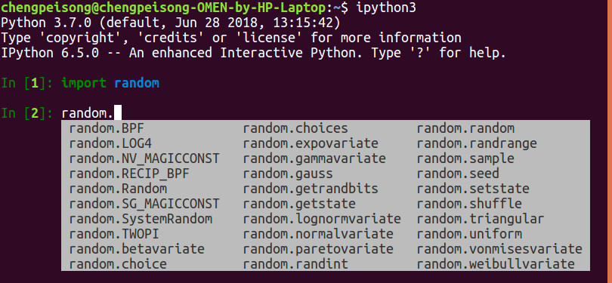

random.randint(a,b),返回[a,b]之间的整数,包含a和b
type(random.randint(10,20))----->int
random.randint(10,10) # 返回数字10
random.randint(1,10) # 返回1-10之间的任意一个整数
random.randint(10,1) # 报错,下限必须小于上限
209 循环
程序的三大流程
- while循环的基本使用
- break和continue
- while循环嵌套
01. 程序的三大流程
- 三种流程方式
- 顺序----从上向下,顺序执行代码
- 分支----根据条件判断,决定执行代码的分支(if-else, if-elif-……-else)
- 循环----让特定代码重复执行(for, while)
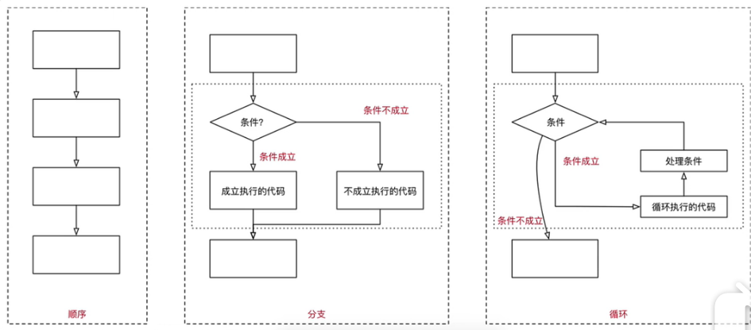
211. while循环
作用: 让指定的代码重复执行
应用场景: 让执行的代码按照指定的次数重复执行
基本语法:
初始条件设置----通常是重复执行的计数器
i = 1
while 条件(判断计数器是否达到目标次数):
条件满足时,做的事情1
条件满足时,做的事情2
……(省略)……
处理条件(计数器 + 1) i=i+1
注意:
while语句以及缩进部分是一个完整的代码块
第一个while循环
需求:
打印5遍 Hello Python
代码:
# 1.定义一个整数变量,记录循环次数
i = 1
# 2.开始循环
while i <= 5:
# <1>希望在执行内部执行的代码
print("Hello Python")
# <2>处理计算器(i = i + 1)
i += 1
# 3. 观察一下,循环结束后,计算器i的数值是多少
# 循环结束后,之前定义的计数器条件的数值是依旧存在的
print("循环结束后,i = %d" % i) #--→6
214 死循环
死循环
由于程序员的原因,忘记在循环内部修改循环的判断条件,导致循环继续执行,程序无法终止.如:不加i= i+1,记住加上计数器的变化.
215 赋值运算符
=
+=
-=
*=(乘)
/=(除)
//=(整除)
%=(取余)
**=(乘方)
2.3 python中的计数方法
程序计数从0开始
2.4 循环计算
在程序开发中,通常会遇到利用循环重复计算的需求(例如:求和计算)
遇到这种需求时,可以:
1.在while上方定义一个变量,用于存放最终计算结果
2.在循环体内部,每次循环都用最新的计算结果,更新之前定义的变量
需求1:
计算1-100的累加和
# 计算0-100之间所有数字的累计求和结果
# 0.定义一个变量，记录最终结果
result = 0
# 1.定义一个整数变量,记录循环次数,计数器
i = 0
# 2.开始循环
while i <= 100:
# print(i)
# 每一次循环，都让result这个变量和i计数器进行相加
result += i
i += 1
print("1~100的累加和是：%d" % result)--->5050
需求2：
计算0~100之间所有偶数的累加和的结果
偶数(x%2==0)
奇数(x%2!=0)
# 计算0～100之间所有偶数的累加和的结果
# 开发步骤：
# 1.编写循环 确认 要计算的数字
# 2.添加 结果 变量，在循环体内部，处理计算结果
result = 0
i = 0
while i <= 100:
# 1.判断偶数 i % 2 == 0:
# 判断奇数 i % 2 != 0:
if i % 2 == 0:
# print(i)
# 2.当i是偶数时，才进行累加
result += i
# 3.计数器累加,和while是配套使用的
i += 1
print("0～100之间的偶数和为:%d" % result) #--->2550
# print("0～100之间的奇数和为:%d" % result) #--->2500
221.break和continue语句
03.break和continue
- break和continue是专门在循环体中使用的关键字
- break某一条件满足时，退出所有循环，不再执行后续重复的代码
- continue某一条件满足时，不执行后续重复的代码,退出当前循环
- break和continue只针对当前所在循环有效
(1)break演练:
i = 0
while i < 10:
# break 某一条件满足时，退出所有循环，不执行后续的重复代码
# 4-9不会执行,直接跳出while循环
if i == 3:
# 直接跳出循环,执行打印over
break
print(i)
i += 1
print("over")
打印出0,1,2 over(一行行)
(2)continue演练:
i = 0
while i < 10:
# continue当某一条件满足时，不执行continue后续重复的代码,
# 退出当前循环,回到while
if i == 3:
# 注意：在循环中，使用continue这个关键字前，需要确认循环的计数是否修改
# 不加i += 1,会造成死循环
i += 1
continue
print(i)
i += 1
打印出0,1,2,4,5,6,7,8,9
225 while循环嵌套
4.1 循环嵌套
- while嵌套就是：while里面还有while
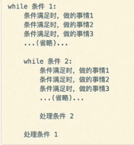

演练1：循环输出小星星
# 控制台输出五行*,每一行星号的数量依次递增
*
**
***
****
*****
方法1：字符串拼接* 打印
# 定义一个计数器变量
row = 1
# 开始循环
while row <= 5:
print("*" * row)
# 注意：计数器变化
row += 1
4.2 print(“”,end = “”)函数的输出
- 在默认情况下，print函数输出内容之后，会自动在内容的末尾增加换行
- 如果不希望末尾增加换行，可以在print函数输出内容的后面加上,end=””
- 其中 “” 中间可以指定print函数输出内容之后，继续希望显示的内容
print("*", end="") #不会换行 如:print("*",end="---") # *---
print("*") # 会换行
需求：
使用循环嵌套输出小星星
开发步骤：
<1>完成5行内容的简单输出
<2>分析每行内部的*应该如何处理？
row = 1
while row <= 5:
# 每一行打印的星星和行数一样
# 增加一个小循环，专门负责当前行中，每一"列"的小星星显示
# 定义一个列的计数器变量
col = 1
"""
行 列
1 1
2 2
3 3
4 4
5 5
"""
while col <= row:
print("*", end="")
col += 1
# print("")作用：在一行星星输出完成后，添加换行
print("")
row += 1
需求:
打印九九乘法表
# 乘号前是列号，后面是行号
# 定义行的计数器
row = 1
while row <= 9:
# 定义列的计数器
col = 1
while col <= row:
# print("*", end="")
# 列 行 乘积 用制表符\t来对齐
print("%d * %d = %d" % (col, row, col * row), end="\t")
# 切记计数器加1
col += 1
print("")
row += 1
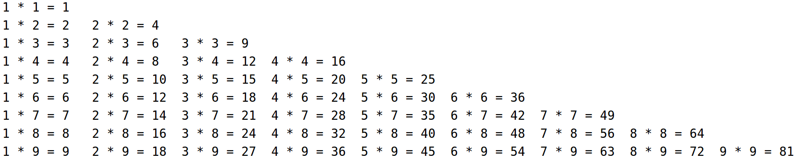
4.3 转义字符
\t 制表符 协助在输出文本时垂直方向保持对齐
\n 换行符 在控制台输出一个换行符
转义字符 | 描述
\\ | 反斜杠符号
\’ | 单引号
\” | 双引号
\n | 换行
\t | 横向制表符
\r | 回车

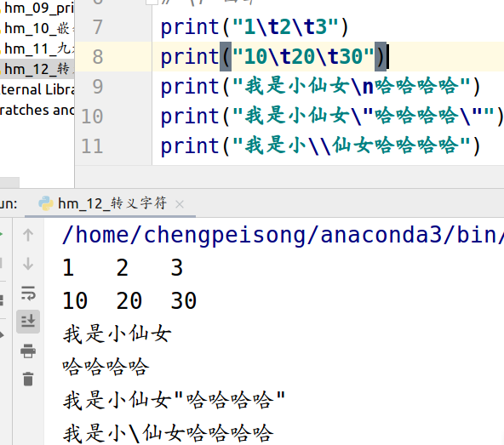

234.函数的使用
函数的定义:
把具有独立功能的代码块组织成一个小模块,在需要的时候调用.
函数的使用包含两个步骤:
1.定义函数--封装独立的功能
2.调用函数—享受封装的成果
函数的作用:
在开发程序时,使用函数可以提高编写的效率以及代码的重用
2.1 函数的定义
格式:
def 函数名():
函数封装的代码
……
注意:
(1)函数名称应表达函数封装代码的功能,方便后续使用
(2)函数名称的命名应符合标识符的命名规则,即:
- 可以由字母, 下划线, 数字组成
- 不能以数字开头
- 不能与关键字重名
2.2函数的调用
函数名()对函数进行调用
# 导入外部文件
import hm_01_九九乘法表
# 调用函数(文件名.函数名())
hm_01_九九乘法表.multiple_table()
2.3 演练1
需求:
1.编写一个say_hello的函数,封装三行打招呼的代码
2.在函数下方调用打招呼的代码
# 注意:定义了函数后,只表示这个函数封装了一段代码而已
# 如果不主动调用函数,函数是不会主调执行的
def say_hello():
print("hello 1")
print("hello 2")
print("hello 3")
say_hello()
2.4改进代码
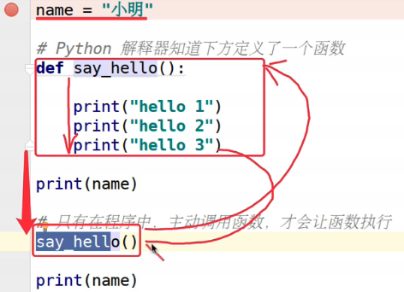
函数的执行线路图

2.5 函数的定义和调用顺序
函数必须先定义,再调用(函数调用函数除外)
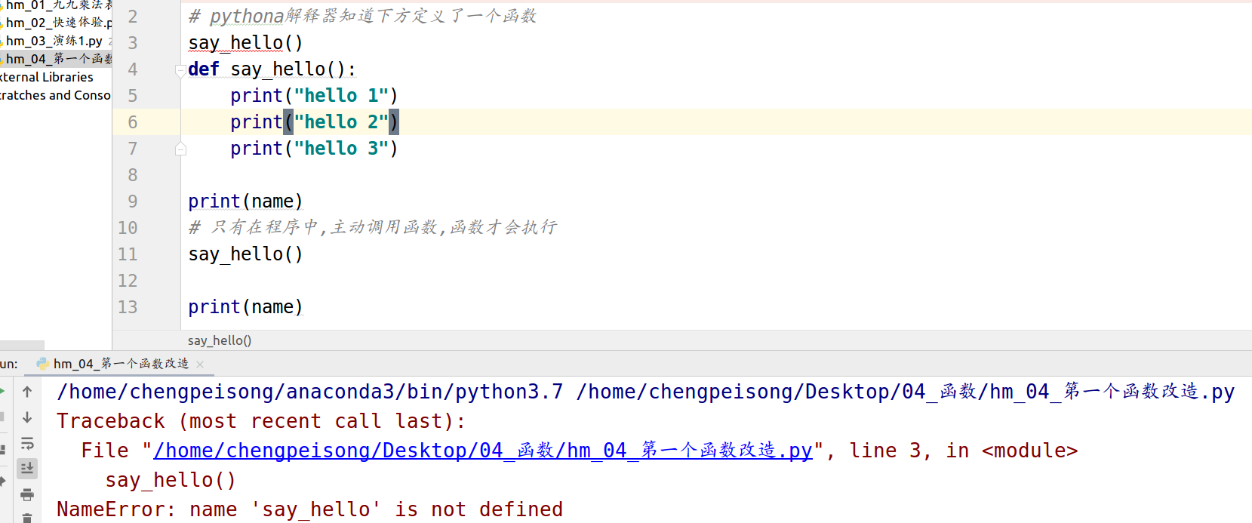
2.6 pycharm调试工具
F8 Step over 单步调试,building把函数调用看作一行代码直接执行
F7 Step Into 可以单步执行代码.如果是函数,会进入函数内部
2.7 函数的文档注释
- 在定义函数的下方,连续使用三对引号,在三对引号处编写对函数的说明文字
- 在函数调用位置,使用快捷键Ctrl+Q可以查看函数的说明信息
1.函数定义上方应该和其他代码(包含注释)保留2个空行(PEP8的标准)
2.将光标放在函数调用内部某处,点击View--Quick Documentation(Ctrl+Q)--出现快速文档中函数的文档注释
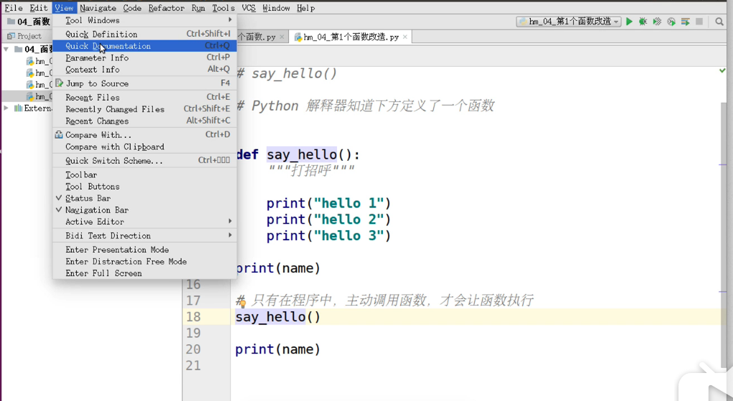

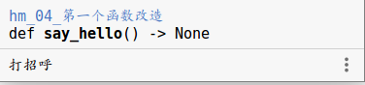

03.函数的参数
需求:
1.开发一个sum_2_sum的函数
2.函数能够实现两个数字求和的功能
如果把需要计算的数字,在函数调用时,传递到函数内部就好了!
3.1 函数参数的使用
- 在函数名后面的小括号内部填写参数
- 多个参数之间用 , 分隔
- 函数调用时直接写参数值
演练:求两个数的和:
# 函数定义
def sum_2_num(num1, num2):
"""对两个数求和
:param num1:
:param num2:
:return: result
"""
result = num1 + num2
# 只有函数内部知道函数的返回结果
print("%d + %d = %d" % (num1, num2, result))
# 函数调用
sum_2_num(10, 20)
3.2 参数的作用
1.在函数内部,把参数当做变量使用,进行需要的数据处理
2.函数调用时,按照函数定义的参数顺序,把希望在函数内部处理的数据,通过参数传递
3.3 形参和实参
形参:定义函数时,小括号里的参数,告诉外部可以传递的参数数量,在函数内作为变量使用
实参:调用函数时,小括号里的参数,将数据按顺序传递给函数内部使用
04.函数的返回值(return)
一个函数执行结束后,告诉调用这一个结果
使用return关键字返回结果
调用函数的一方,可以使用变量来接收函数的返回结果 如:result= sum_2_sum(10,20)
注意:return表示返回.后续的代码都不会被执行
演练2:
def sum_2_sum(num1, num2):
"""对两个数求和"""
# 返回结果
return num1 + num2
# 调用函数,并使用result变量接收计算结果
# 返回值
result = sum_2_sum(10, 20)
print("计算结果为:%d" % result)
249.函数的嵌套调用
一个函数里面又调用另一个函数,这就是函数的嵌套调用
如果函数test2中,调用了另外一个函数test1
- 那么执行到调用test2函数时,会把函数test1中的任务都执行完
- 才会回到test2中调用函数test1的位置,继续执行后续的代码
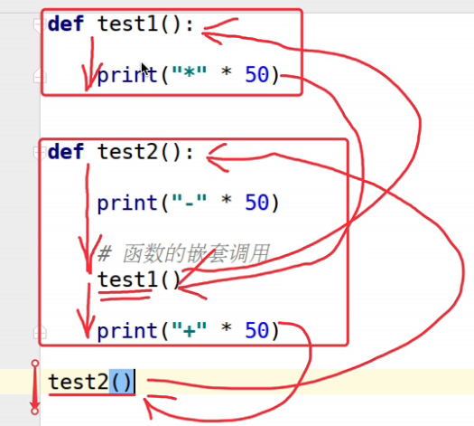

pycharm中将run pytest改为run模式的方式:
点击菜单栏的Run-→run-→Edit congigurations
函数嵌套的演练---打印分隔线
需求1:
- 定义一个print_line函数打印 * 组成的一条分隔线
代码:
def print_line():
print("*" * 50)
print_line()
需求2:
- 定义一个print_line函数打印任意50个字符组成的一条分隔线
def print_line(char):
print(char * 50)
print_line(“-”)
需求3:
- 定义一个print_line函数打印 任意字符 任意次数的组成的一条分隔线
def print_line(char,times):
print(char * times)
print_line("-", 10)
需求4:
- 定义一个函数能够打印5行分隔线,分隔线要求符合需求3
- 提示:在工作中,对需求的变化,应该冷静思考,不要轻易修改之前已经完成的,能够正常执行的函数!
def print_line(char,times):
print(char * times)

def print_lines():

row = 0

while row < 5:

print_line("-", 50)

row += 1

print_lines()
在封装函数函数时,要由更好的灵活性,将函数内部的数据改为参数形式,调用函数时,传递参数
def print_line(char, times):
print(char * times)
def print_lines(char, times):
row = 0
while row < 5:
print_line(char, times)
row += 1
print_lines("-", 50)
pycharm里给函数增加文档注释:
将光标放在函数定义处,出现黄色小灯泡,点击insert documentation string stub,插入文档字符串说明,对参数和函数作用进行说明,光标放在函数调用处,按ctrl+ Q 显示快速文档说明
06.使用模块中的函数
模块是python程序架构的一个核心概念
- 模块好比是工具包,要想使用这个工具包中的工具,需要导入import这个模块
- 每个扩展名.py结尾的python源代码文件都是一个模块
- 在模块中定义的全局变量, 函数都是模块能够提供给外界直接使用的工具.
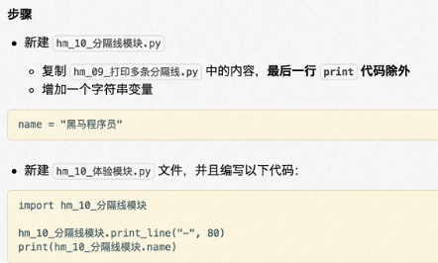

体验小结:
- 可以在一个python文件中定义变量或者函数
- 然后在另一个文件中使用import导入这个模块
导入之后,就可以使用模块名.变量/模块名.函数的方式,使用这个模块中定义的变量或者函数
6.2 模块名也是一个标识符
- 标识符可以由字母, 数字和下划线组成
- 不能以数字开头
- 不能与关键字重名
注意:如果在python文件起名时,以数字开头是无法在pycharm中通过导入这个模块的
6.3 Pyc文件
C是compiled编译过的意思
操作步骤:
1.浏览程序目录会发现一个__pycache__的目录
2.目录下会有一个hm_11_分隔线模块.cpython-37.pyc 文件,cpython-37表示python解释器的版本
3. 这个pyc文件是由python解释器将模块的源码转换为字节码,python这样保存字节码是作为一种启动速度的优化
字节码
- python在解释源程序时是分成两个步骤的
1.首先处理源代码,编译生成一个二进制字节码
2.再对字节码进行处理,才会生成CPU能够识别的机器码
- 有了模块的字节码文件之后,下一次运行程序时,如果在上次保存字节码之后没有修改过源代码,python将会加载.pyc文件跳过编译这个步骤
- 当python重编译时,它会自动检查源文件和字节码文件的时间戳
- 如果你又修改了源代码,下次程序运行时,字节码将自动重新创建
259.高级变量
目标
- 列表
- 元组
- 字典
- 字符串
- 公共方法
- 变量高级
知识点回顾
数据类型: 数字型和非数字型
数字型:
- 整型(int)
- 浮点型(float)
- 布尔型(True 非0数, False 假 0)
- 复数型(complex)
非数字型
- 字符串(str)
- 列表(list)
- 字典(dict)
- 元组(tuple)
260.列表
01.列表的定义
1.1 列表的定义-----列表名 = []
创建空列表
empty_list = list()
empty_list = []
- list(列表)是python中国使用最频繁的数据类型,在其他语言中通常叫做数组
- 专门用于存储一串信息
- 列表用[]定义,数据之间使用,分隔
- 列表的索引从0开始,索引是数据在列表中的位置编号,索引又称为下标
- 注意:从列表中取值时,如果超出列表的索引范围,程序会报错
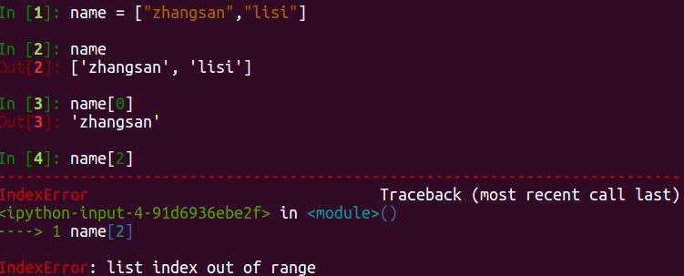

name_list = [“zhangsan”,”lisi”,”wangwu”]
- 读取列表中的元素 name_list[下标], i为0 ~ n
- 列表的长度 n + 1
- 统计数据在列表中出现的次数: 列表名.count(数据)
1.2 列表的常用操作(方法)
在ipython3中定义一个列表,如name_list = []
重点:在输入name_list. 按下TAB键,ipython会提示列表可以使用的方法如下:
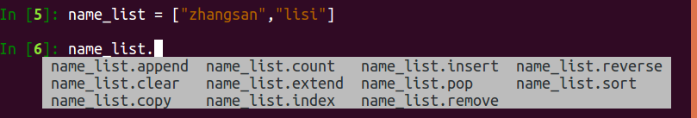
(1)取值
格式: 列表名[索引]
如: name_list = ["zhangsan", "lisi", "wangwu"]
# 1.取值-----wangwu
print(name_list[2])
# list index out of range---列表索引超出范围
print(name_list[3])
(2)取索引
格式: 列表名.index(元素)
如: print(name_list.index("wangwu"))--→2
注意:如果传递的数据不在列表中,程序会报错!
print(name_list.index("wangwu123")) ----报错
(3)修改
格式: 列表名[索引] = 对象
如: name_list[2] = "王五"
print(name_list)----->['zhangsan', 'lisi', '王五']
# 列表指定的索引超出范围,程序会报错!
name_list[3] = "王小二"
(4)增加(3个)
(1) append 向列表的末尾追加数据 列表名.append(对象)
如:name_list.append("小徐")----['zhangsan', 'lisi', 'wangwu', '小徐']
(2) insert 在列表的指定索引位置插入方法 列表名.insert(索引, 对象)
如:name_list.insert(1, "小兵")----['zhangsan', '小兵', 'lisi', 'wangwu']
(3) extend 将另一个列表中的内容追加到当前列表的末尾,将列表元素一个个的拆分开追加
列表名.extend(列表名)
如: temp_list = ["孙悟空","猪八戒","沙和尚"]
name_list.extend(temp_list)
print(name_list)--->['zhangsan', 'lisi', 'wangwu', '孙悟空', '猪八戒', '沙和尚']
(5)删除(3个)
(1)remove(元素) 删除列表中的指定元素
如: name_list.remove("wangwu")--->['zhangsan', 'lisi']
(2) pop(索引) 删除列表中指定位置的元素.默认删除最后的元素
如: name_list.remove("wangwu")-->name_list.pop(1)---→['zhangsan', 'wangwu']
(3) clear() 清空整个列表
如: name_list.clear()--->[]
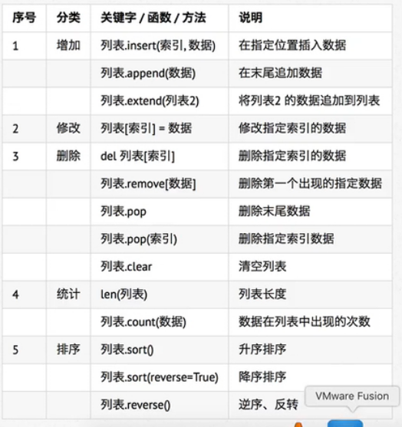

(4)del 列表[索引] 删除指定索引的数据 del关键字,将变量从内存中删除,后续的代码不能再使用这个变量
如: name_list = ["张三", "李四", "王五"]
# del 关键字(delete)删除列表中的元素
del name_list[1]----> ["张三", "王五"]

# del本质上是用来将一个变量从内存中删除的
name = "小明"
del name
# 注意:如果使用del关键字将变量从内存中删除
# 后续的代码就不能再使用这个变量了,
# 报错!
print(name)
(6)列表长度len()
name_list = ["张三", "李四", "王五", "王小二", "张三"]
# len(列表名) 统计列表中的元素总数，列表的长度
list_len = len(name_list)---->5
print("列表中包含%d个元素" % list_len)--→列表中包含5个元素
(7)统计列表中某元素的个数
# count统计列表中某以一元素出现的次数
count = name_list.count("张三")
print("张三在列表中出现了%d次" % count)
# 会删除列表中第一次出现的数据
# ['张三','李四', '王五', '王小二', '张三']
name_list.remove("张三")--->['李四', '王五', '王小二', '张三']
print(name_list)
按下ctrl+q查看方法的使用
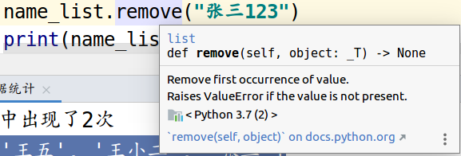

(7)排 序
列表.sort() 升序排序
列表.sort(reverse=True) 降序排序
列表.reverse() 逆序，反转
（8）补充 关键字、函数、方法的区别
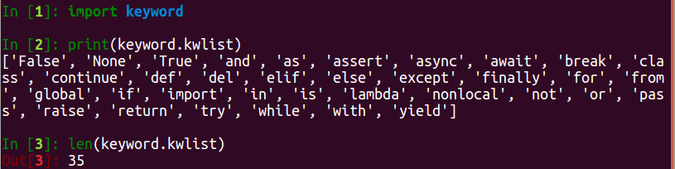

- 关键字是python的内置函数，具有特殊意义的标识符，关键字后面不需要使用括号
- 函数封装了独立的功能，可以直接使用
函数名(参数)
函数需要死记硬背
- 方法和函数类似，同样是封装了独立的的功能
- 方法需要通过对象来调用，表示针对这个对象要做的操作
对象.方法名(参数)
- 在变量后面输入. ,然后针对这个变量进行要执行的操作，记忆起来比函数要简单的多
1.3 循环遍历
- python中为了提高列表的遍历效率，提供了迭代(iteration)遍历
- 使用for能够实现迭代遍历
for name in name_list:
print("我的名字叫%s" % name)
1.4 列表的应用场景
列表中可以存储不同类型的数据，
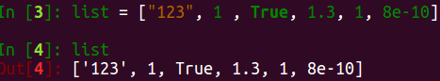

在开发中，主要用于
1.列表存储相同类型的数据
2.通过迭代遍历，在循环体内部，针对每项元素，执行相同的操作
02. 元组
2.1 元组的定义
tuple(元组)和列表类似，不同之处在于元组的元素不能修改
- 元组表示多个元素组成的序列
- 元组在python开发中，由特定的应用场景
- 用于存储一串信息，数据之间使用 , 隔开
- 元组用()定义
- 元组的索引从0开始
如：info_tuple(“张三”,18, True,1.75)
# 查看数据类型
type(info_tuple)--->tuple
# 查看元组中的元素
info_tuple[1]--→18
定义空元组(一般不定义空元组，因为无法修改)
my_tuple = ()
my_tuple = tuple()
元组中值包含一个元素(在元素后面加个逗号)
single_tuple = (1,)
type(single_tuple)---→tuple
注意：
single_tuple1 = (1)
type(single_tuple1)---->int
2.2元组的常用操作
输入”元组名.”按TAB键，查看元组的方法
tuple = ("zhangsan", 18, 1.75, "zhangsan")
# 1.取值
print(tuple[0])
# 2.取索引
print(tuple.index("zhangsan"))
# 3.统计某元素在元组中出现的次数
print(tuple.count("zhangsan"))
# 4.元组的长度
print(len(tuple))
2.3 循环遍历
info_tuple = ("zhangsan", 18, 1.75)
# 使用迭代遍历元组
for my_info in info_tuple:
# 使用格式字符串拼接my_info这个变量不方便
# 因为元组中通常保存的数据类型是不同的
print(my_info)
在python中，可以使用for循环遍历的所有非数字型的变量：列表、元组、字典以及字符串
提示“在实际开发中，除非能够确认元组中的数据类型，否则针对元组的循环遍历需要不是很多
2.4 应用场景
可以使用for in循环遍历元组
更多应用场景：
- 函数的参数和返回值。一个函数可以接收任意多个参数，或者一次返回多个数据
- 格式化字符串，格式化字符串后面的()本质上是元组
- 让列表不可以被修改，将列表类型转换为元组类型，以保护数据安全
如：info_tuple = ("小明", 18, 1.85)
# 格式化字符串后面的()本质上是元组
# print("%s的年龄是%d岁,身高是%.2f米" % ("小明", 18, 1.85))
print("%s的年龄是%d岁,身高是%.2f米" % info_tuple)
info_str = "%s的年龄是%d岁,身高是%.2f米" % info_tuple
# <class 'str'>
print(type(info_str))
print(info_str)
2.5 元组和列表之间的转换
list() 将元组转换为列表
tuple() 将列表转换为元组
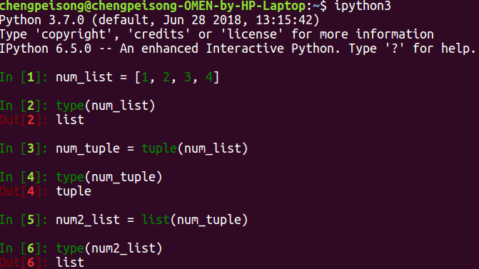

3.字典
3.1字典的定义
字典同样用来存储多个数据
通常用来存储描述一个物体的相关信息
字典和列表的区别：
- 列表是有序的对象集合，字典是无序的对象集合
- 字典用{}来定义，列表用[]定义
字典用键值对存储数据，键值对之间用 , 隔开
- 键 key 是索引
- 值 value 是数据
- 键和值之间用 : 分隔
- 键必须是唯一的
- 值可以是任何数据类型，但 键 只能使用字符串，数字或元组
- len(字典)获取字典的键值对的数量---字典的长度
- 字典.keys()所有key列表
- 字典.values()所有value的列表
- 字典.items()所有(key,value)元组列表
3.2 变量的定义和应用
注意:每个键值对各占一行
# 字典是无序的数据集合,使用print打印后通常输出的顺序和定义顺序不一致
xiaoming ={"name": "小明",
"age": 18,
"gender": True,
"height": 1.75,
"weight": 56}
print(xiaoming)
3.3 字典的常用操作
xiaoming_dict = {"name": "小明"}
# 1. 取值 字典名[key]
(1) 若key存在,直接取值
print(xiaoming_dict["name"])
若key不存在,程序会报错!
print(xiaoming_dict["name123"])
2. 增加/修改 字典名[key] = value
(1) 若key不存在,会新增键值对
xiaoming_dict["age"] = 18
(2) 若key存在,会修改已经存在的键值对
xiaoming_dict["name"] = "小小明"
(3) 如果key存在,不会修改数据,保持原来的值不变
如果key不存在,新建键值对
字典.setdefault(key,value)
如: # 若key不存在,新增键值对
xiaoming_dict.setdefault("age","18")
# 若key存在,保持原来的值不变
xiaoming_dict.setdefault("age","19")
# 3.删除 字典名.pop(key)
(1) 若key存在,则会删除对应的键值对
xiaoming_dict.pop("name")
(2) 若key不存在,程序会报错!
xiaoming_dict.pop("name123")
print(xiaoming_dict)
(3) 随机删除一个键值对
字典名.popitem()
# 随机删除一对键值对
xiaoming_dict.popitem()
(4) del 字典[key] 删除指定键值对,key不存在会报错
del xiaoming_dict["age"]
# 删除指定键值对,key不存在会报错
del xiaoming_dict["age123"]
# 4.所有key的列表
print(xiaoming_dict.keys())---->dict_keys(['name', 'age'])
# 5.所有value列表
print(xiaoming_dict.values())---->dict_values(['小明', 18])
# 6.所有(key,value)元组列表
print(xiaoming_dict.items())---->dict_items([('name', '小明'), ('age', 18)])
3.4 字典的其他操作
字典名.按TAB键,可以查询字典的常用方法
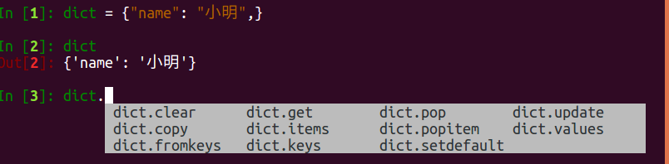
xiaoming_dict = {"name": "小明"}
# 1.统计键值对的数量 len(字典名)
print(len(xiaoming_dict))-->1
# 2.合并两个或多个字典 字典名.update()
temp_dict = {"age": 18}
xiaoming_dict.update(temp_dict)-->{'name': '小明', 'age': 18}
# 3.清空字典 字典名.clear()
xiaoming_dict.clear()
print(xiaoming_dict)--->{}
3.5 循环遍历---for
# 变量k是每一次循环中获得的键值对的key
for k in xiaoming_dict:
print("%s - %s" % (k, xiaoming_dict[k]))
3.6 应用场景
尽管可以使用for in 循环遍历
但是在开发中,更多的应用场景是:
使用多个键值对,存储描述一个物体的相关信息---描述更复杂的数据信息
将多个字典放在一个列表中,再进行遍历,在循环体内部对每个字典进行相同的操作
card_list =[
{"name": "小明",
"age": 18,
"gender": True},
{"name": "小丽",
"age": 15,
"gender": False}]
# 循环遍历列表
for card_info in card_list:
print(card_info)
4.字符串
4.1 字符串的定义
字符串是一串字符,是编程语言中表示文本的数据类型
在python中可以用一对双引号””或一对单引号’’来定义字符串
虽然可以使用\”或者\’来做字符串的转义,但实际开发中:
- 如果字符串内部需要使用”,可以用’来定义字符串
- 如果字符串内部需要使用’,可以用”来定义字符串
- 用索引来获取字符串中指定位置的字符,索引从0开始
- 可以使用for循环来遍历字符串中的每一字符
- 大多数编程语言都是使用””来定义字符串
4.2 字符串的统计操作
hello_str = "hello hello"
1. 统计字符串的长度
print(len(hello_str))
2. 统计小(子)字符串出现的次数
print(hello_str.count("llo"))
# 若子字符串不存在,不会报错,统计次数为0
print(hello_str.count("abc"))
# 从开始位置2到结束位置6,子字符串出现的次数
print(hello_str.count("llo", 2, 6))
3.某一子字符串出现的位置
# find()和index()都可以查找指定字符串在大字符串中的索引
# find()如果指定的字符串不存在,会返回-1
# print(hello_str.find("abc"))
# index()如果指定的字符串不存在,会报错!
# print(hello_str.index("abc"))
4.3 字符串的常用操作
在ipython中定义一个字符串,输入字符串. 按住TAB键,可以查看自付出你的所有操作
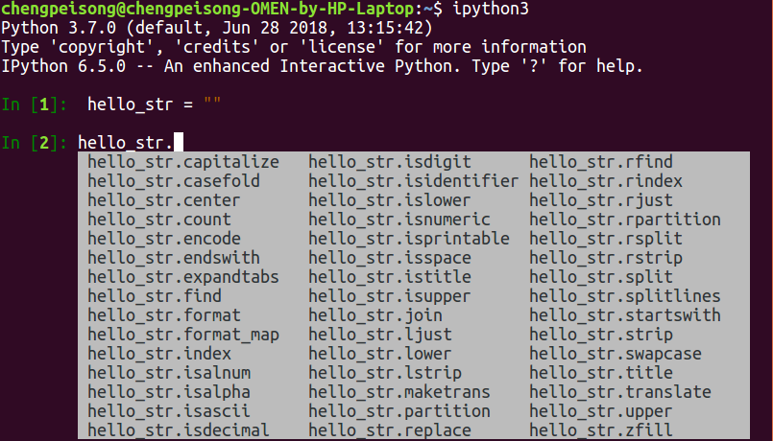
(1)判断类型(9个)
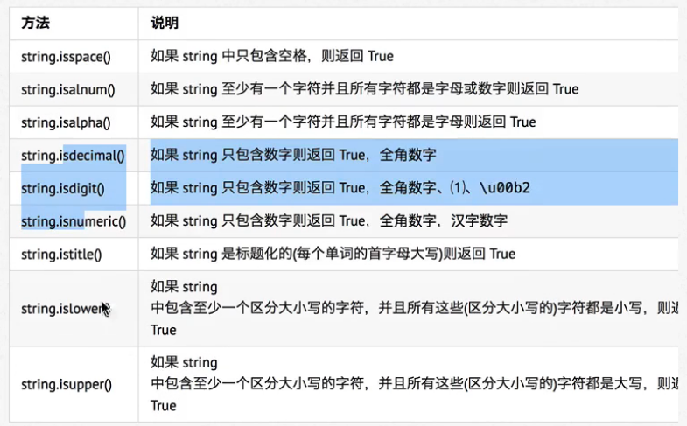
# str = " \t\n\r"
# 1. 判断是否只包含空格,则返回True
# print(str.isspace())
# 2. 判断是否字符串中的字符是否为字母或者数字,则返回True
# str = "adn35"
# print(str.isalnum())
# str = "adf"
# print(str.isalnum())
# 3.判断所有字符都是字母,则返回True
str = "abns"
print(str.isalpha())
# 4. 判断字符串中是否只包含数字(开发中常用isdecimal())
# num_str = "1.8"
# <1>isdecimal(),isdigit(),isnumeric()都可以判断整型数字,都不能判断小数
# print(num_str.isdecimal())
# print(num_str.isdigit())
# print(num_str.isnumeric())
# <2>isdecimal()不可以判断unicode字符串
# num_str = "\u00b2"
# print(num_str) #---->平方符号
# print(num_str.isdecimal()) #---->False
# print(num_str.isdigit()) #---->True
# print(num_str.isnumeric()) #---->True
# <3>isnumeric()可以判断汉字中的数字
num_str = "一千零一"
print(num_str)
print(num_str.isdecimal()) #--->False
print(num_str.isdigit()) #--->False
print(num_str.isnumeric()) #--->True
(2)查找和替换(7个)
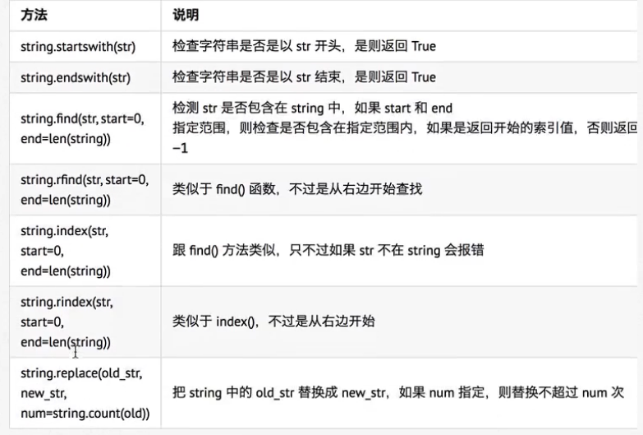

hello_str = "hello world"
# 1.判断是否以指定的字符串开头
# 返回True
# print(hello_str.startswith("h"))
# 2.判断是否以指定的字符串结尾
# print(hello_str.endswith("d"))
# 3.查找指定的字符串
# find()和index()都可以查找指定字符串在大字符串中的索引
# find()如果指定的字符串不存在,会返回-1
# print(hello_str.find("abc"))
# index()如果指定的字符串不存在,会报错!
# print(hello_str.index("abc"))
# 从右开始寻找,返回从左数的下标索引-->6
# print(hello_str.rfind("w"))
# 4.替换字符串
# replace方法执行完成后,会返回一个新的字符串
# 注意:不会修改原来字符串的内容
# print(hello_str.replace("world", "python"))
# hello world
# print(hello_str)
(3)大小写转换(5个)
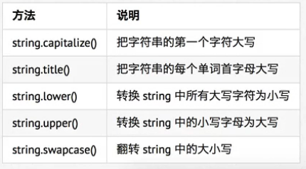

(4)文本对齐(3个)
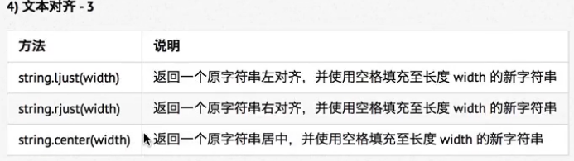
# 要求:顺序并且居中对齐输出以下内容
poem = ["登鹳雀楼",
"王之涣",
"白日依山尽",
"黄河入海流",
"欲穷千里目",
"更上一层楼"]
for poem_str in poem:
# " "处要用中文全角字体输入，10表示width
# " "表示fillchar填充字符
print("|%s|" % poem_str.center(10, " "))
# print("|%s|" % poem_str.ljust(10, " "))
# print("|%s|" % poem_str.rjust(10, " "))
(5)去除空白字符(3个)
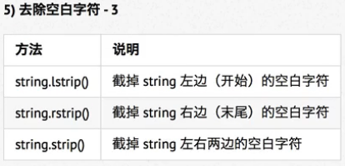

poem = ["\n\t登鹳雀楼",
"王之涣",
"白日依山尽\t",
"黄河入海流",
"欲穷千里目\t",
"更上一层楼"]
for poem_str in poem:
# 先使用strip()去除字符串中的空白字符
# 然后使用center函数居中显示文本
print("|%s|" % poem_str.strip().center(10, " "))
(6)拆分和拼接(5个)
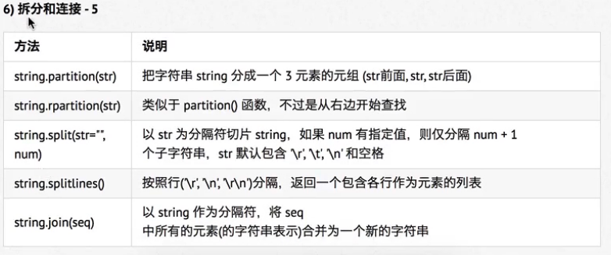
poem_str = "登鹳雀楼\t王之涣\t白日依山尽\t黄河入海流\t欲穷千里目\t更上一层楼"
# 1.去掉空白字符(\t\n\r 空格),返回列表类型
print(poem_str.split())
# 2.合并字符串
# 使用" "作为分隔符，拼接字符串,返回字符串类型
result = " ".join(poem_str)
print(result)
# print(poem_str)
4.4 字符串的切片
切片适用于字符串, 列表, 元组
切片使用索引值来限定范围,从一个大的字符串中切除晓得字符串
列表和元组都是有序的集合,都能够通过索引值获得对应的数据
字典是无序的集合,使用键值对保存数据
正序(0,1,2) 倒序(-1,-2 )
- 切片的格式: 字符串[开始索引:结束索引:步长]
- 不包括结束索引位置的元素,
- 要想遍历所有字符串,将结束索引置为空

4.5 切片演练
需求:
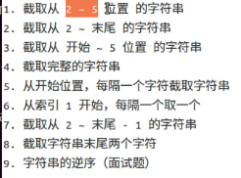
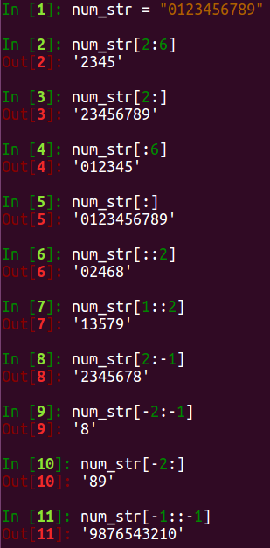

字符串的逆序(面试题)
num_str[-1::-1]

5. 公共方法
5.1 Python内置函数
a = [1,2,3]
len(item) 计算容器中元素的个数 如: len(a)--->3
del(item) 删除变量 有两种方式 如: del(a) del a[1]
max(item) 返回容器中的最大值 如: max(a)---→3
min(item) 返回容器中元素的最小值 如: min(a)---->1
对字典进行比较时,只比较key,不比较value
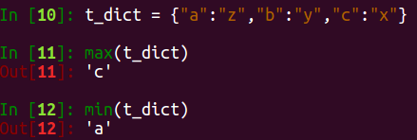

cmp(item1,item2) 比较两个值 python3.x中取消了cmp函数
注意: 字符串比较 0 < “A” < “a”
要想比较列表,字符串,元组,需要使用比较运算符,字典不能进行比较


